FPGA 多摄像头鱼眼畸变校正与 HDMI 显示系统

摘要
本作品在国产FPGA上实现摄像头采集、DDR帧缓存、鱼眼畸变映射、双线性插值与HDMI显示。已完成OV5640 DVP 720p15和HDMI鱼眼1080p15两套实板基线，并经本地下载与摄像头验证实现1080p 30 FPS校正显示。系统采用独立镜头档案、帧级配置锁存和完整结果发布，保持参数与图像的一致性。
OV5640基线处理1280×720图像并居中显示；HDMI基线以8×8分块、双条带写回和直接填充缓存处理1920×1080图像。最新30 FPS方案采用前瞻预取和分块行突发写回，新校正帧率达到同分辨率15 FPS基线的2倍。基线599秒窗口的8985帧与35.4515 ms处理耗时保留为原版本统计。
设计配套完整帧采图、CRC校验、棋盘格标定、定点参数生成和RTL参考比对工具。两套15 FPS基线通过各自十项内部时序检查及完整显示流验证；30 FPS方案进一步优化了预取、写回与显示交接。镜头标定、定点计算、存储访问与视频时序由此形成可复现的工程流程。
关键词：FPGA；鱼眼畸变校正；摄像头适配；定点流水线；帧时序控制

第一部分 作品概述

1.1 功能与特性
作品将广角摄像头的几何校正部署于FPGA。OV5640通过DVP接入，HDMI摄像头通过RGB888前端接入，完成像素格式适配、缓存、映射、插值和显示。720p15与1080p15两套基线支持按键原图／校正切换，配置在完整帧边界生效；最新1080p 30 FPS方案实现摄像头鱼眼校正显示。PC工具配套完成采图、标定、参数量化和运行统计。

1.2 应用领域
系统适用于广角视频预处理、嵌入式视觉显示、机器人摄像链路和FPGA图像处理教学。摄像头更换时，按输入接口和图像模式配置采集前端，重新建立镜头档案，再生成对应映射参数。现有两套单路输入方案展示了这一适配方法，使共同的几何处理和帧级控制设计能够用于不同摄像头。

1.3 主要技术特点
采用输出到源图的逆向映射，为每个输出像素求取带小数的源坐标，再通过双线性插值形成连续画面。输入内参、四项鱼眼系数和输出视场分别管理，离线生成定点多项式或径向查找表。处理流水线同步传递坐标、标签与有效位，并通过反压维持数据对应关系。
视频时序以完整帧为管理单位。源帧接收完成后移交处理，结果写回排空后发布，显示侧在扫描边界接收结果。布局布线后逐项检查快慢角的建立、保持、恢复、移除和最小脉宽，将逻辑验证与实际实现相结合。

1.4 主要性能指标
有效校正图像为1280×720或1920×1080。最新HDMI摄像头方案已实现1080p 30 FPS；两套15 FPS基线保留完整归档，其中720p图像居中显示。基线的十项内部时序检查全部通过，1080p两种实现的结构与性能对照见3.3.6。

1.5 主要创新点
（1）以独立镜头档案连接采图、标定、模式迁移与参数部署。
（2）将定点映射、分块邻域访问和完整帧交接协同设计。
（3）以直接填充、前瞻预取和双缓冲行写回改善DDR访问效率。
（4）按新结果帧、扫描帧和处理时长分别统计，形成清晰的性能评价依据。

1.6 设计流程
接口与模式确认→完整帧采图→棋盘标定与留出验证→定点参数生成→全坐标参考核对→完整显示流RTL验证→布局布线与双角时序检查→实板功能演示→对应版本运行记录。

第二部分 系统组成及功能说明

2.1 整体介绍
系统将输入接口与像素时序的差异集中在前端，通过帧缓存连接采集、几何处理和固定节拍显示。图1展示两套15 FPS基线工程的共同功能关系。镜头内参、畸变系数及输出视场由对应配置提供，处理过程中随帧保持稳定。
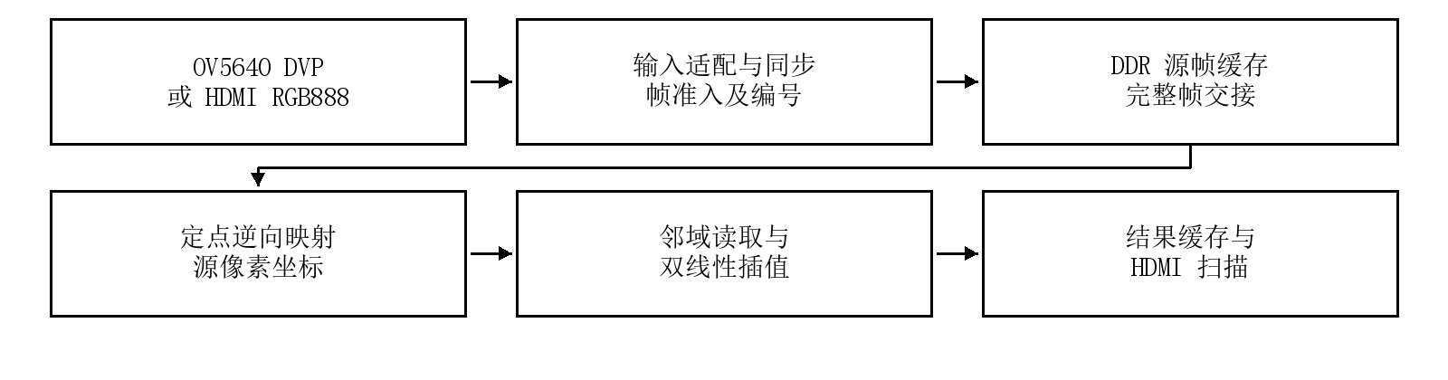
图1 摄像头输入、帧缓存与校正显示架构
源图以RGB565格式存储。映射核根据输出坐标产生源图小数坐标，采样逻辑取得四个邻域像素，双线性插值后将结果写回。完整结果以帧编号管理，显示侧在扫描边界采用结果。两套15 FPS基线通过UART记录处理与显示计数，30 FPS方案记录摄像头现场验证结果。

2.2 硬件系统介绍

2.2.1 硬件整体介绍
表1 硬件组成与作用
组件 | 配置与作用
开发平台 | 盘古100Pro+，MES2L676-100HP
FPGA | Logos2 PG2L100H-6IFBG676
存储 | 板载DDR3，保存源图与校正结果帧
输入设备 | OV5640 CAM2 DVP；HDMI摄像头及鱼眼镜头
显示与交互 | HDMI输出、KEY0复位；15 FPS基线提供KEY1模式切换
调试接口 | UART状态统计，JTAG程序下载

开发板接口与器件配置依据厂商硬件手册[1]。两套方案分别使用对应的输入连接和镜头档案。

2.2.2 机械与安装设计
采用开发板、摄像头、显示器和供电设备组成模块化台架。HDMI摄像头固定在支架上，OV5640模块接入开发板CAM2接口。线缆按视频、调试和供电用途分开布置，便于检查连接及重复操作。实物照片展示两套系统的接线、板卡和显示效果。

2.2.3 电路与逻辑模块
表2 主要逻辑模块
模块 | 功能与控制要点
输入前端 | 接收DVP或HDMI像素与同步信号，识别完整帧并适配格式
时钟与复位 | 按时钟域同步释放复位，结合接口及DDR就绪状态控制启动
帧缓存与仲裁 | 管理存储区所有权、DDR请求响应和完整帧交接
映射与插值 | 定点坐标运算、四邻域读取、双线性插值和边界保护
显示与统计 | 固定扫描时序、模式锁存、帧编号及UART状态输出

两套15 FPS基线的按键经同步和去抖形成模式请求，帧开始时锁存本帧配置。处理结束后继续等待结果写回排空，再将完整结果交给显示端。显示端完成当前扫描后释放所持结果，使采集、处理和显示阶段的存储区使用关系保持明确。
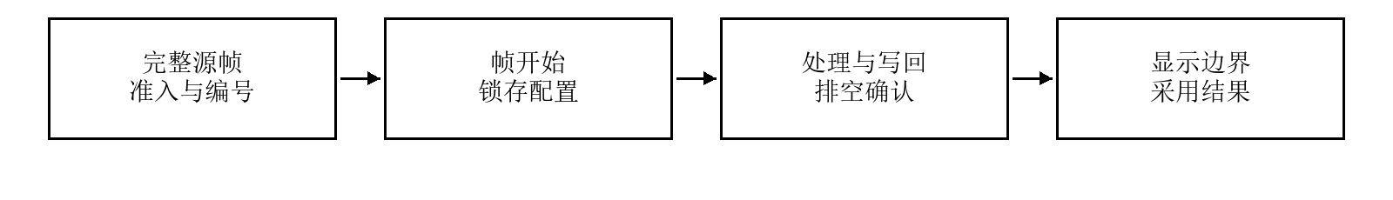
图2 帧级配置锁存与缓存交接流程
时序控制以实际时钟和寄存器连接为依据。同步链、握手描述符与跨域数据保持配套设计，读写响应均按有效握手推进；长组合路径通过寄存分级缩短。内部时序结果见第三部分。

2.3 软件系统介绍

2.3.1 软件整体介绍
PC端承担采图、标定、参数生成、数值参考和统计复核，FPGA负责实时数据通路。本节记录两套15 FPS基线的镜头参数与数值验证；软件档案关联输入几何、内参、畸变系数和输出视场。工具流程可以复用，不同摄像头的参数分别保存。
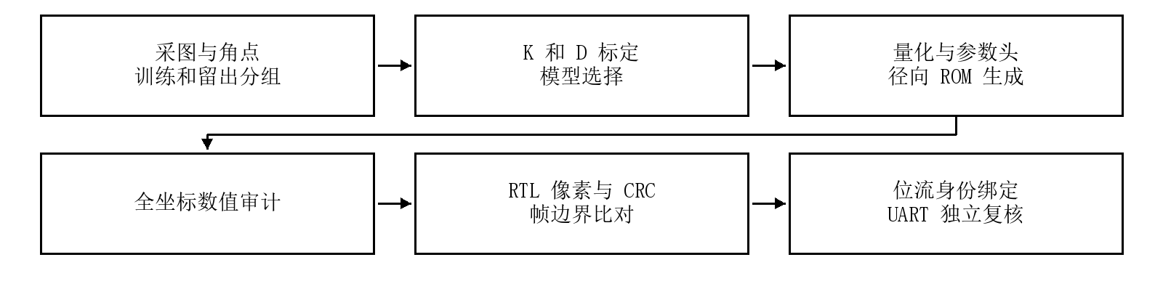
图3 标定、参数部署与验证软件流程

2.3.2 采图程序设计
采图辅助程序采用“完整帧采集—UART封装—PC校验存档—棋盘格标定”的流程。源图从FPGA实际输入链路导出，接收软件保留原始像素字节和元数据，随后进入标定。图4中的两类输入分别使用对应采图配置，共用数据完整性检查和标定组织方式。
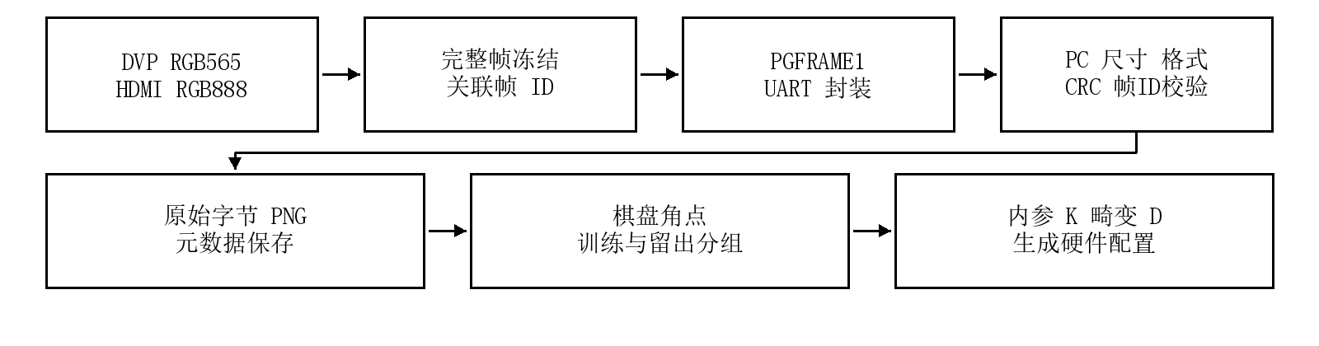
图4 FPGA采图、PC接收与标定数据处理流程
照片采集与运行状态统计按各自用途执行：前者提供镜头几何标定数据，后者记录完整处理和显示帧数。

2.3.2.1 完整帧采集与数据保存
OV5640标定采图通过CAM2的DVP接口接收640×480 RGB565图像，将完整帧写入并冻结DDR缓存后导出；该采图模式与720p演示模式分别配置。HDMI采图保留1920×1080直通，同时将选定完整源帧转为960×540全视场灰度快照：先计算floor((R+2G+B)/4)，再对2×2灰度块求均值取整。
板端通过请求／完成握手管理缓存，核对行列尺寸、实际写入数量及CRC。HDMI快照在上一包最后一个UART停止位发送完成后，才允许请求下一帧。两套程序使用PGFRAME1封装，以尺寸、像素格式、载荷长度、快照编号和CRC描述数据。PC按包头重同步，核验包头、源载荷与包尾CRC，并处理同一会话中的重复编号。
接收程序保存.rgb565或.gray8原始字节、PNG及JSON，记录镜头标签、固件绑定、接收时间、帧编号和SHA256。HDMI标定入口逐像素核验PNG与灰度载荷一致，再检测棋盘角点、剔除重复图像与近重复姿态。实际接收49帧，CRC拒包为0，筛选35个有效姿态，其中28张训练、7张留出。
2×2均值的采样中心对应原生坐标(2u+0.5,2v+0.5)。因此焦距恢复为2fx、2fy，主点恢复为2cx+0.5、2cy+0.5，畸变系数保持不变，使采图与1080p映射采用一致坐标系。

2.3.3 几何映射与双线性重采样
由输出内参构造归一化射线，令半径r对应角度θ=atan(r)。鱼眼模型以四项无量纲系数描述角度畸变[2,3]，再由源焦距和主点转换为源图坐标。
$$θ_{d} = θ(1 + k_{1}θ^{2} + k_{2}θ^{4} + k_{3}θ^{6} + k_{4}θ^{8})$$
对于源坐标(i+u,j+v)，双线性插值采用四个权重(1−u)(1−v)、u(1−v)、(1−u)v和uv，分别作用于四邻点的颜色分量[4]。坐标、边界有效标记和标签沿流水线传递，输出图像按设定的视场及边界策略生成。

2.3.4 镜头标定与源相机参数
多视角平面标定原理参见文献[5]，鱼眼参数求解采用OpenCV模型[3]。表3中的VGA与720p对应同一OV5640镜头，分别用于标定采图与正式显示；HDMI使用独立镜头。OV5640棋盘为6×9内角点，HDMI为9×6内角点，方格边长均为25 mm，训练与留出姿态分别管理。
表3 相机内参 单位为像素
参数 | OV5640 VGA  640×480 | OV5640 720p  1280×720 | HDMI  1920×1080
fx | 159.5619212619241 | 319.4619654229467 | 808.2272613458829
fy | 159.84672477756337 | 320.22175835577696 | 810.0804859591761
cx | 321.22583813568514 | 643.7313155863241 | 943.7446431879945
cy | 250.242558414983 | 379.2847554789859 | 556.5635877240222

内参矩阵K的两行分别为[fx,0,cx]和[0,fy,cy]，第三行为[0,0,1]。VGA与HDMI数值来自棋盘标定；720p内参通过对应成像模式的实测变换K720=A·KVGA推导，同一镜头沿用鱼眼系数D。
表4 两套镜头的四个鱼眼畸变系数
系数 | OV5640镜头  VGA与720p共用 | HDMI鱼眼镜头
k1 | 0.17602078811481522 | −0.023025039402366058
k2 | −0.010104992886768837 | 0.0010939325830845673
k3 | −0.013110536659819092 | −0.004404026888512618
k4 | 0.002201229141838536 | 0.0010249559182549826

D顺序为[k1,k2,k3,k4]，均无量纲，保留标定数值精度。
OV5640模式变换由对应点拟合：横向缩放2.0021190701166316、平移0.598939240670461；纵向缩放2.003305096187522、平移−122.02743707675319。独立配对留出RMS为0.31203113792219467像素，变换作用于内参。

2.3.5 标定评价与输出视场
表5 标定与留出验证结果
数据集 | 训练或验证配置 | 误差 px
OV5640 VGA | 12训练、6留出；每姿态54角点 | 训练RMS 0.217101  留出均值0.219665  最大姿态RMS 0.358012
VGA至720p迁移 | 1配对姿态拟合、1配对姿态留出 | 拟合RMS 0.331037  留出RMS 0.312031  留出最大点误差0.740982
720p固定K/D验证 | 同一迁移留出姿态；仅优化姿态 | RMS 0.299255  最大点误差0.617682
HDMI鱼眼 | 49采集帧筛选35姿态；28训练、7留出 | 训练RMS 0.381927  留出均值0.391519  最大姿态RMS 0.870875

留出均值为各姿态重投影RMS的算术平均。720p验证固定迁移后的K/D，仅优化棋盘姿态。对HDMI镜头，同一留出集上的鱼眼模型平均误差为0.391519像素，Brown模型为1.889013像素，因此选择四系数鱼眼模型。模型探索同时考察了切向扩展和输出投影；正式方案采用表3、表4的参数与当前透视输出。
表6 输出相机内参 单位为像素
参数 | VGA | 720p | HDMI 1080p
fx | 240 | 480 | 498.5237444253359
fy | 240 | 480 | 499.66683439231093
cx | 319.5 | 639.5 | 895.4756299331018
cy | 239.5 | 359.5 | 561.1161479755821

输入内参描述镜头成像，输出内参决定校正画面的取景范围。HDMI采用单位旋转、balance=0.5，对应约125°水平输出视场。通过独立配置输出内参，可以在直线保持、画面覆盖与外围尺度之间作设计取舍。

2.3.6 定点部署配置
OV5640径向倍率使用α(r)=1+a1r²+a2r⁴+a3r⁶近似。表7中的a1、a2、a3是映射近似系数，与表4的四项光学畸变系数分别保存。Q22整数除以4194304得到部署值，切向部署项P1=P2=0。
表7 OV5640径向映射近似与定点部署
参数 | VGA浮点拟合或整数 | 720p浮点拟合或整数
a1 | −0.16075054128074298 | −0.16063659846775363
a2 | 0.02905717997694125 | 0.028898997145954005
a3 | −0.0027601042392165053 | −0.0027067841254946497
a1 Q22 | −674237 | −673759
a2 Q22 | 121875 | 121211
a3 Q22 | −11577 | −11353

HDMI采用1024段、1025节点的径向倍率LUT，表域r²∈[0,8]。归一化坐标为Q22、倍率为Q30、像素坐标为Q8，分段插值使用15位小数。每个64位ROM字包含32位基值和32位有符号差分，四项鱼眼系数用于离线生成该表。
表8 FPGA几何配置整数
字段 | VGA | 720p | HDMI
输出cx Q8 | 81792 | 163712 | 229242
输出cy Q8 | 61312 | 92032 | 143646
源cx Q8 | 82234 | 164795 | 241599
源cy Q8 | 64062 | 97097 | 142480
源fx Q8 | 40848 | 81782 | 206906
源fy Q8 | 40921 | 81977 | 207381
输出1/fx Q30 | 4473924 | 2236962 | 2153843
输出1/fy Q30 | 4473924 | 2236962 | 2148916
r²保护阈值 Q22 | 11610104 | 9797642 | 33554432

VGA列保留标定模式的量化参考；正式运行配置为720p与HDMI 1080p两列。参数、有效位和帧级配置共同确定映射结果。

2.3.7 数值精度验证
定点量化后，对全部输出坐标逐点核对独立浮点参考，分别评价镜头拟合误差和硬件数值映射误差。表9给出本作品的全网格坐标审计结果。
表9 全坐标数值映射误差
配置 | 检查坐标数 | 最大误差 px | RMS误差 px
VGA多项式 | 307,200 | 0.056592049 | 0.010015304
720p多项式 | 921,600 | 0.065166484 | 0.020780775
HDMI LUT对解析模型 | 2,073,600 | 0.006364476 | 0.003011707

720p源内参采用Q8表示，单独引入的最大坐标误差为0.0031920073像素、RMS误差为0.0016020984像素。HDMI定点实现相对OpenCV的最大误差为0.006365096452417941像素，99%分位误差为0.005450891925705239像素；解析模型与OpenCV最大差为0.00008621052064163524像素。完整1080p坐标检查中算术无效坐标为0，恒等映射坐标精确一致。

2.4 DDR直接填充基线设计
几何逆向映射使相邻输出像素的源地址呈非连续分布。1080p方案采用8×8分块组织邻域访问，提高局部数据的复用程度；INDEX8配置提供64 KiB缓存，标签与数据写入完成状态共同确定缓存命中。
DDR返回数据经过寄存后直接填入缓存，末拍提交完成后再发布有效标签。该安排使读回、写缓存和命中判断具备清楚的时序边界，并减少独立的后置搬运过程。
结果写回采用双8行条带缓冲，将像素收集与DDR排空重叠。只有结果像素全部生成并完成写回，控制器才发布可显示帧。显示端继续采用固定扫描节拍，在两次新结果之间复用完整画面。映射器、缓存、写回和帧调度由此共同决定实际新帧率。

2.5 HDMI 1080p 30 FPS方案
1080p 30 FPS方案采用摄像头输入、DDR源帧、鱼眼逆映射、双线性插值和HDMI输出的完整链路，核心时钟保持125 MHz。源码将坐标生成、邻域查询和结果写回分级连接，通过前瞻预取与读写重叠改善完整帧吞吐。
引擎按8×8块生成目标坐标和全局像素标签，径向查找表将目标位置映射到源图小数坐标。采样端读取四邻域像素，完成双线性插值后进入结果写回。现场使用鱼眼校正、0°和Gamma关闭配置。
运行时预取缓存采用512项查询队列、256项前瞻和INDEX6索引，按奇偶坐标组织四邻域数据，以SCATTER8填充。查询入队时累加引用，旧数据全部消费后才替换缓存行；活动代与待填充代分别管理。队列保存待处理查询，DDR读总线仍按单事务仲裁；反压时保持查询顺序和像素标签。
结果写回采用两组64×8小块缓冲区，一组收集像素，另一组按行突发写DDR。RGB565通过256位接口传输，每拍16像素；64像素行对应4拍，AWLEN为3。小块收集完成后即可开始排空，分行CRC再按逻辑光栅顺序合成为全帧CRC。最后写回与排空完成后发布结果。
帧管理器保留两个源帧区与两个结果区，各区步长4 MiB。输入DMA以head、tail两项描述符移交完整源帧：队列与源帧区有空位时继续采集，头项被接收后由尾项递补。处理期间保留源帧所有权；结果写完后进入待呈现状态，显示端在帧边界接管并在扫描结束后释放。
输出像素时钟为148.5 MHz，对应1080p、60 Hz扫描，新校正图像更新率为30 FPS。相对15 FPS直接填充基线，本实现将读侧前瞻、短块写回和显示交接共同组织；核心计算、DDR服务与完整帧发布相互配合。

第三部分 完成情况及性能参数

3.1 整体介绍
两套15 FPS基线已完成实物演示与原图／校正切换，计数见表10。最新HDMI摄像头方案已达到1080p 30 FPS，对应实现见3.3.6。

3.2 工程成果
硬件完成采集、帧缓存、校正与显示，软件配套标定和验证工具。15 FPS基线保存构建与计数证据；30 FPS方案保存对应核心源码、位流与摄像头现场验证记录。

3.3 性能参数与验证结果

3.3.1 新帧率与持续运行
表10 新显示帧统计与简化基线对照
配置 | 有效处理图像 | 计数窗口 | 新显示帧 | 新帧率
OV5640 720p15 | 1280×720 | 29 s | 435 | 15 FPS
HDMI 1080p15 | 1920×1080 | 599 s | 8985 | 15 FPS
简化S3基线 | 1920×1080 | 29 s | 145 | 5 FPS

1080p15基线获得600个完整状态包，核心首末计数窗口为599秒；处理和新显示各8985帧，扫描17970帧，其中重复扫描8985帧。窗口新增空白帧和故障均为0。按125 MHz核心时钟换算的最近完成帧处理计数样本，均值为35.4515 ms，范围为35.3833～35.5242 ms。处理时长、新帧率与扫描刷新分别记录。

3.3.2 完整显示流验证
表11 两套15 FPS基线RTL数字验证
配置 | 验证范围 | 结果
OV5640 720p15 | 完整显示流3,686,400像素；模式切换、排空和帧复用 | 像素与CRC匹配
HDMI 1080p15 | 持续共享DDR争用下4个唯一显示帧，共8,294,400像素 | 像素与CRC匹配

3.3.3 时序控制与资源占用
两套15 FPS基线均核对快、慢工艺角的建立、保持、恢复、移除和最小脉宽，分别完成十项内部检查，失败数和负裕量总和均为0。表12取对应最终时序报告中各类最差裕量。
表12 两套15 FPS基线内部时序裕量 单位ns
工艺角 | 检查类型 | OV5640 720p15 | HDMI 1080p15
慢角 | 建立 Setup | +0.249 | +0.092
慢角 | 保持 Hold | +0.059 | +0.076
慢角 | 恢复 Recovery | +1.164 | +1.019
慢角 | 移除 Removal | +0.353 | +0.257
慢角 | 最小脉宽 | +0.035 | +0.035
快角 | 建立 Setup | +3.100 | +1.606
快角 | 保持 Hold | +0.020 | +0.020
快角 | 恢复 Recovery | +3.522 | +2.184
快角 | 移除 Removal | +0.040 | +0.030
快角 | 最小脉宽 | +0.035 | +0.035

表13 两套15 FPS基线的对应实现资源
资源 | 器件容量 | OV5640 720p15用量／占比 | HDMI 1080p15用量／占比
LUT | 66,600 | 14,910／22.39% | 13,875／20.83%
逻辑FF | 133,200 | 18,596／13.96% | 14,397／10.81%
DRM 36K当量 | 155 | 16.5／10.65% | 43.5／28.06%
APM | 240 | 70／29.17% | 54／22.50%
IO | 300 | 130／43.33% | 144／48.00%

资源采用各自对应的Route Optimize实现报告。720p报告通过后续功能与放置保持记录关联最终运行配置；1080p报告与其直接填充实现对应。约束、参数和实现资料随工程统一保存。

3.3.4 鱼眼映射流水线验证
基线HDMI映射器采用125 MHz核心时钟，以23个使能周期完成坐标变换，验证的启动间隔为1周期。坐标、标签和有效位同步推进，输出反压时暂停流水线，从而保持相同数据事务的对应关系。
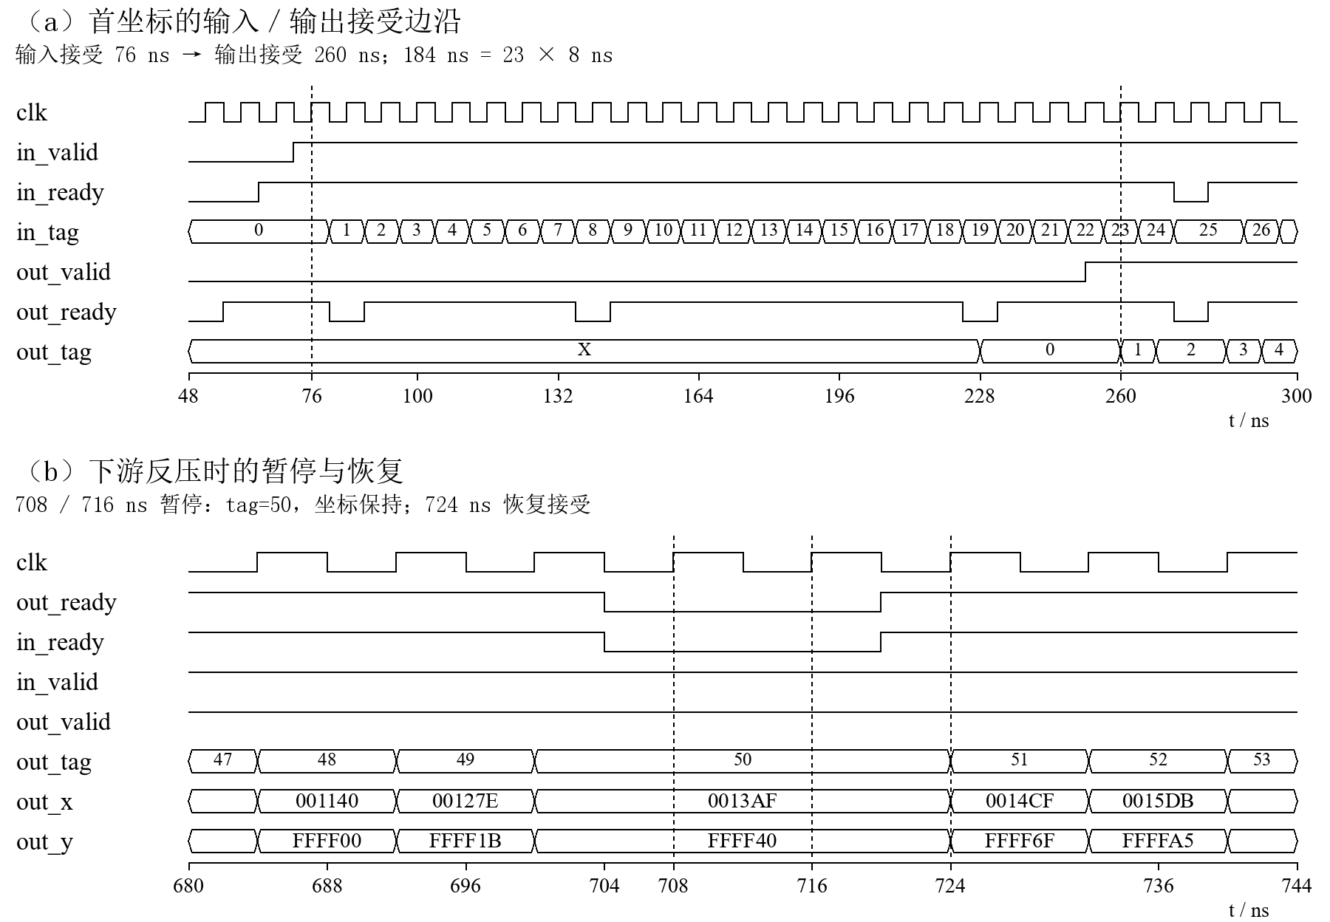
图5 KB4映射器真实RTL波形：首坐标握手与反压保持
图5直接由本作品的RTL仿真VCD变化绘制。首个标签在76 ns输入接受，在260 ns输出接受，两次握手相隔184 ns，即23个8 ns时钟周期。输出有效信号在252 ns置位，接受时刻按时钟上升沿的有效握手判定。
反压窗口内，708 ns和716 ns两个上升沿均保持输出标签与24位Q8坐标，724 ns恢复输入和输出接受。测试覆盖32×16校正、恒等映射及边界极值，共5632个坐标全部匹配，844次反压保持检查和2次忙时配置拒绝检查通过。
该波形描述坐标映射单元的延迟及控制。系统吞吐由完整帧采集、DDR访问、插值写回和显示调度共同决定，采用表10的板上计数评价。单元握手、完整像素流和实板统计共同构成分层验证方法。

3.3.5 处理耗时与延迟范围
两套15 FPS基线的处理耗时分别来自RTL仿真和实板串口采样，测试条件不同。表14列出各自样本及统计范围，不能据此直接比较两套硬件的速度。
表14 不同测试条件下的处理耗时
对象与测试方式 | 样本或范围 | 处理耗时 ms
720p RTL仿真 | 校正帧1 | 14.072480
720p RTL仿真 | 校正帧3 | 14.105104
720p RTL仿真 | 2帧均值 | 14.088792
1080p15基线串口采样 | 600个最近完成帧样本均值 | 35.4515
1080p15基线串口采样 | 以上样本的范围 | 35.3833～35.5242
720p仿真从完整源帧DDR接纳commit计时，至结果写回完成且CRC正确的release结束。125 MHz核心下，两帧校正历时1,759,060和1,763,138周期，平均约14.09 ms；原图帧不计入均值。
仿真采用48 MHz摄像头字节时钟，输入模型帧周期约58.34 ms，HDMI扫描30 Hz；DDR为带周期背压的外部UI行为模型，未运行物理DDR IP。两个样本不代表实板延迟分布。
1080p15基线板测在599秒窗口保存600个状态包，采样各时刻最近完成帧的处理周期。以125 MHz换算，样本均值35.4515 ms；这并非全部8,985帧的逐帧测量。
上述处理耗时不覆盖完整曝光、采图、扫描等待及显示器响应。720p归档缺少扫描起止时间戳，不能复算输入至显示总延迟。15 FPS对应约66.67 ms更新间隔，也不等于处理耗时或端到端延迟。

3.3.6 HDMI 1080p 15与30 FPS方案对照
1080p 30 FPS方案已完成本地下载和实际HDMI摄像头校正显示验证，新校正帧率达到同分辨率15 FPS基线的2倍。表15从源码结构和对应运行结果比较两种实现。
最新方案对应提交dbf928e、位流SHA256前缀a266044d。两种实现保留相同鱼眼标定参数、径向查表与坐标映射，均采用125 MHz核心和RGB565帧存储，优化集中在帧管理和DDR访问。
表15 HDMI 1080p 15与30 FPS源码和性能对照
比较项目 | 1080p15直接填充基线 | 1080p30前瞻预取实现
有效校正图像 | 1920×1080 | 1920×1080
新校正帧率 | 15 FPS | 30 FPS
读缓存组织 | INDEX8，64 KiB  DDR返回直接填充 | INDEX6，512项查询  256项前瞻，SCATTER8
源帧移交 | 单项完整帧描述符 | head、tail两项描述符
结果缓冲 | 双组1920×8条带 | 双组64×8小块
写突发长度 | 16拍，AWLEN=15 | 每行4拍，AWLEN=3
结果交接 | 写回排空后发布完整帧 | 写回排空后发布完整帧
显示扫描 | 74.25 MHz，30 Hz | 148.5 MHz，60 Hz
15 FPS基线以直接填充减少DDR返回后的搬运，并用整幅条带重叠计算与写回；30 FPS实现让邻域查询提前进入读请求通路，以小块行突发更早启动写回。两者均保留像素标签、CRC与完整帧所有权，避免在图像尚未写完时交给显示端。
1080p15基线在599秒计数窗口得到8985个新显示帧，最近完成帧处理耗时采样均值为35.4515 ms，见表10和表14。该耗时对应直接填充基线；表12、13的时序与资源数据也按原实现保存。

3.4 实物展示说明
以下两页保留两套15 FPS基线的硬件连接、板卡特写及原图／校正模式照片。照片体现实际搭建和显示效果，屏摄取景略有不同；运行性能采用对应配置的统计。

3.4.1 OV5640 720p系统实物
OV5640模块接入CAM2，开发板完成采集、校正与HDMI显示。实物图A、B展示硬件连接和板卡近景，C、D展示原图与校正模式。
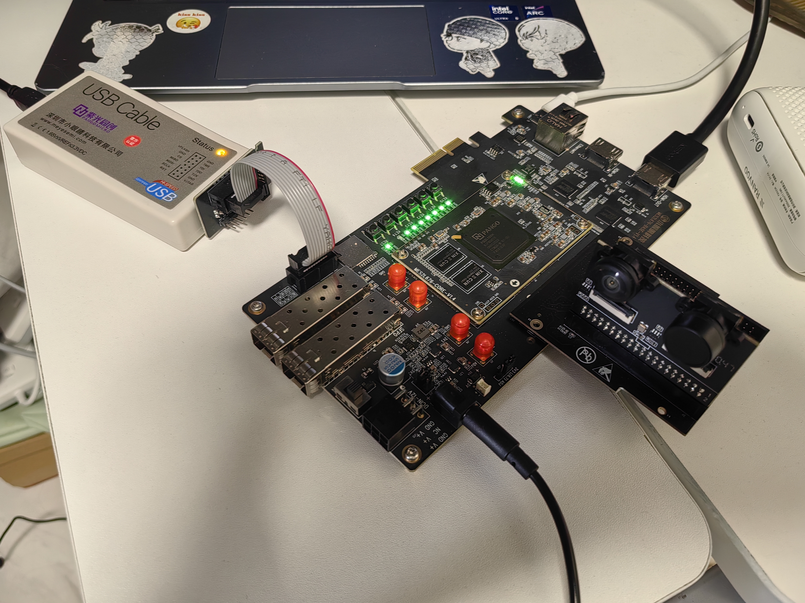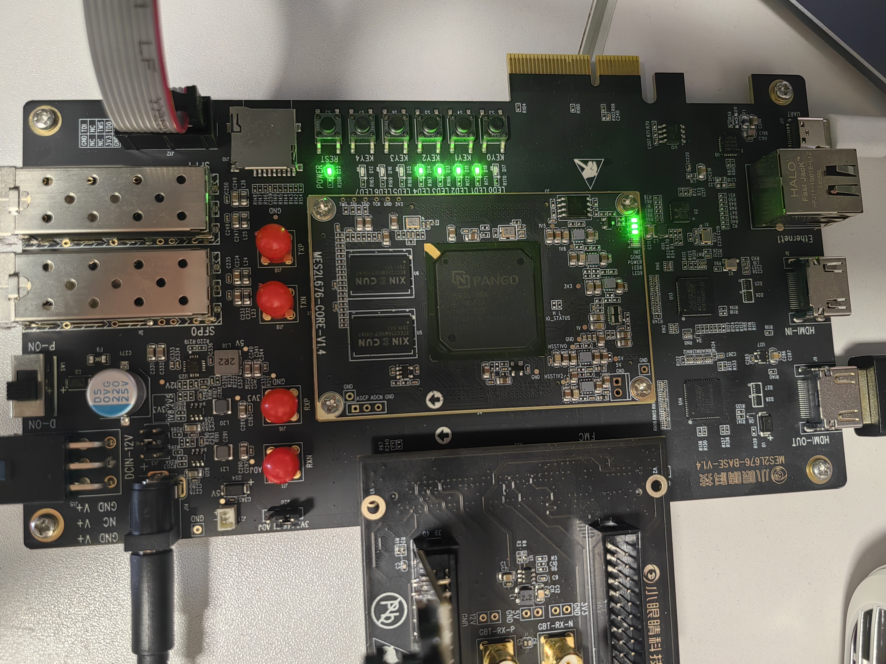
实物图A 720p硬件连接 实物图B 开发板与模块近景
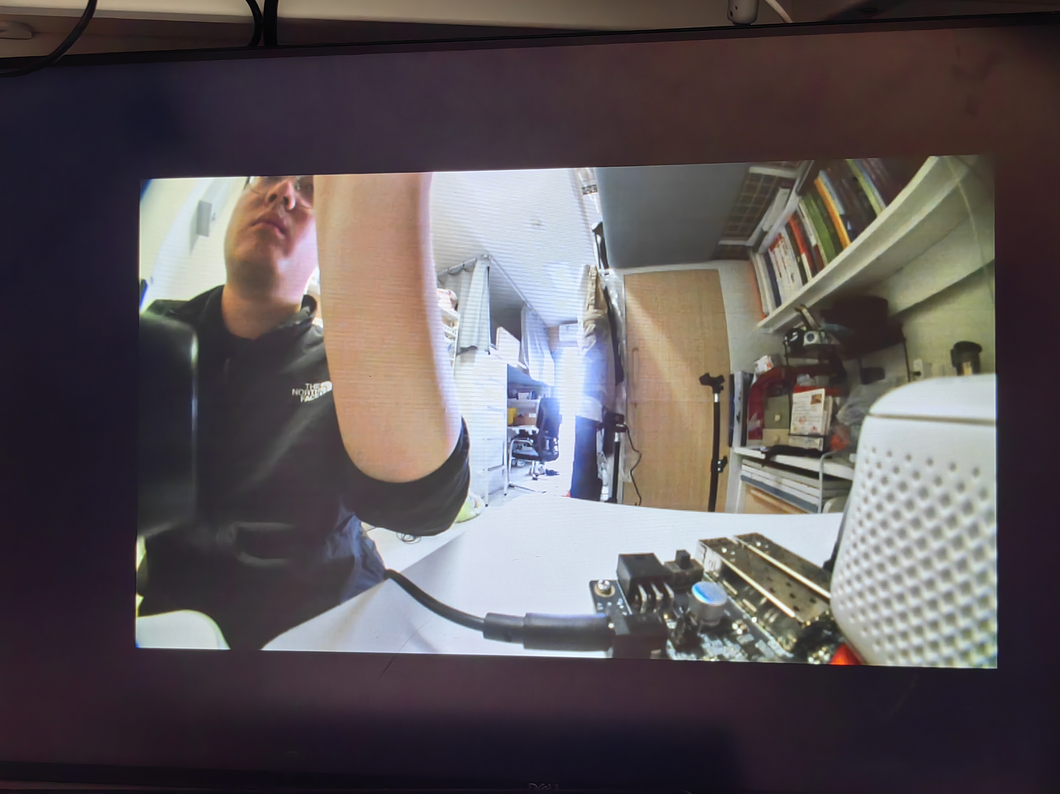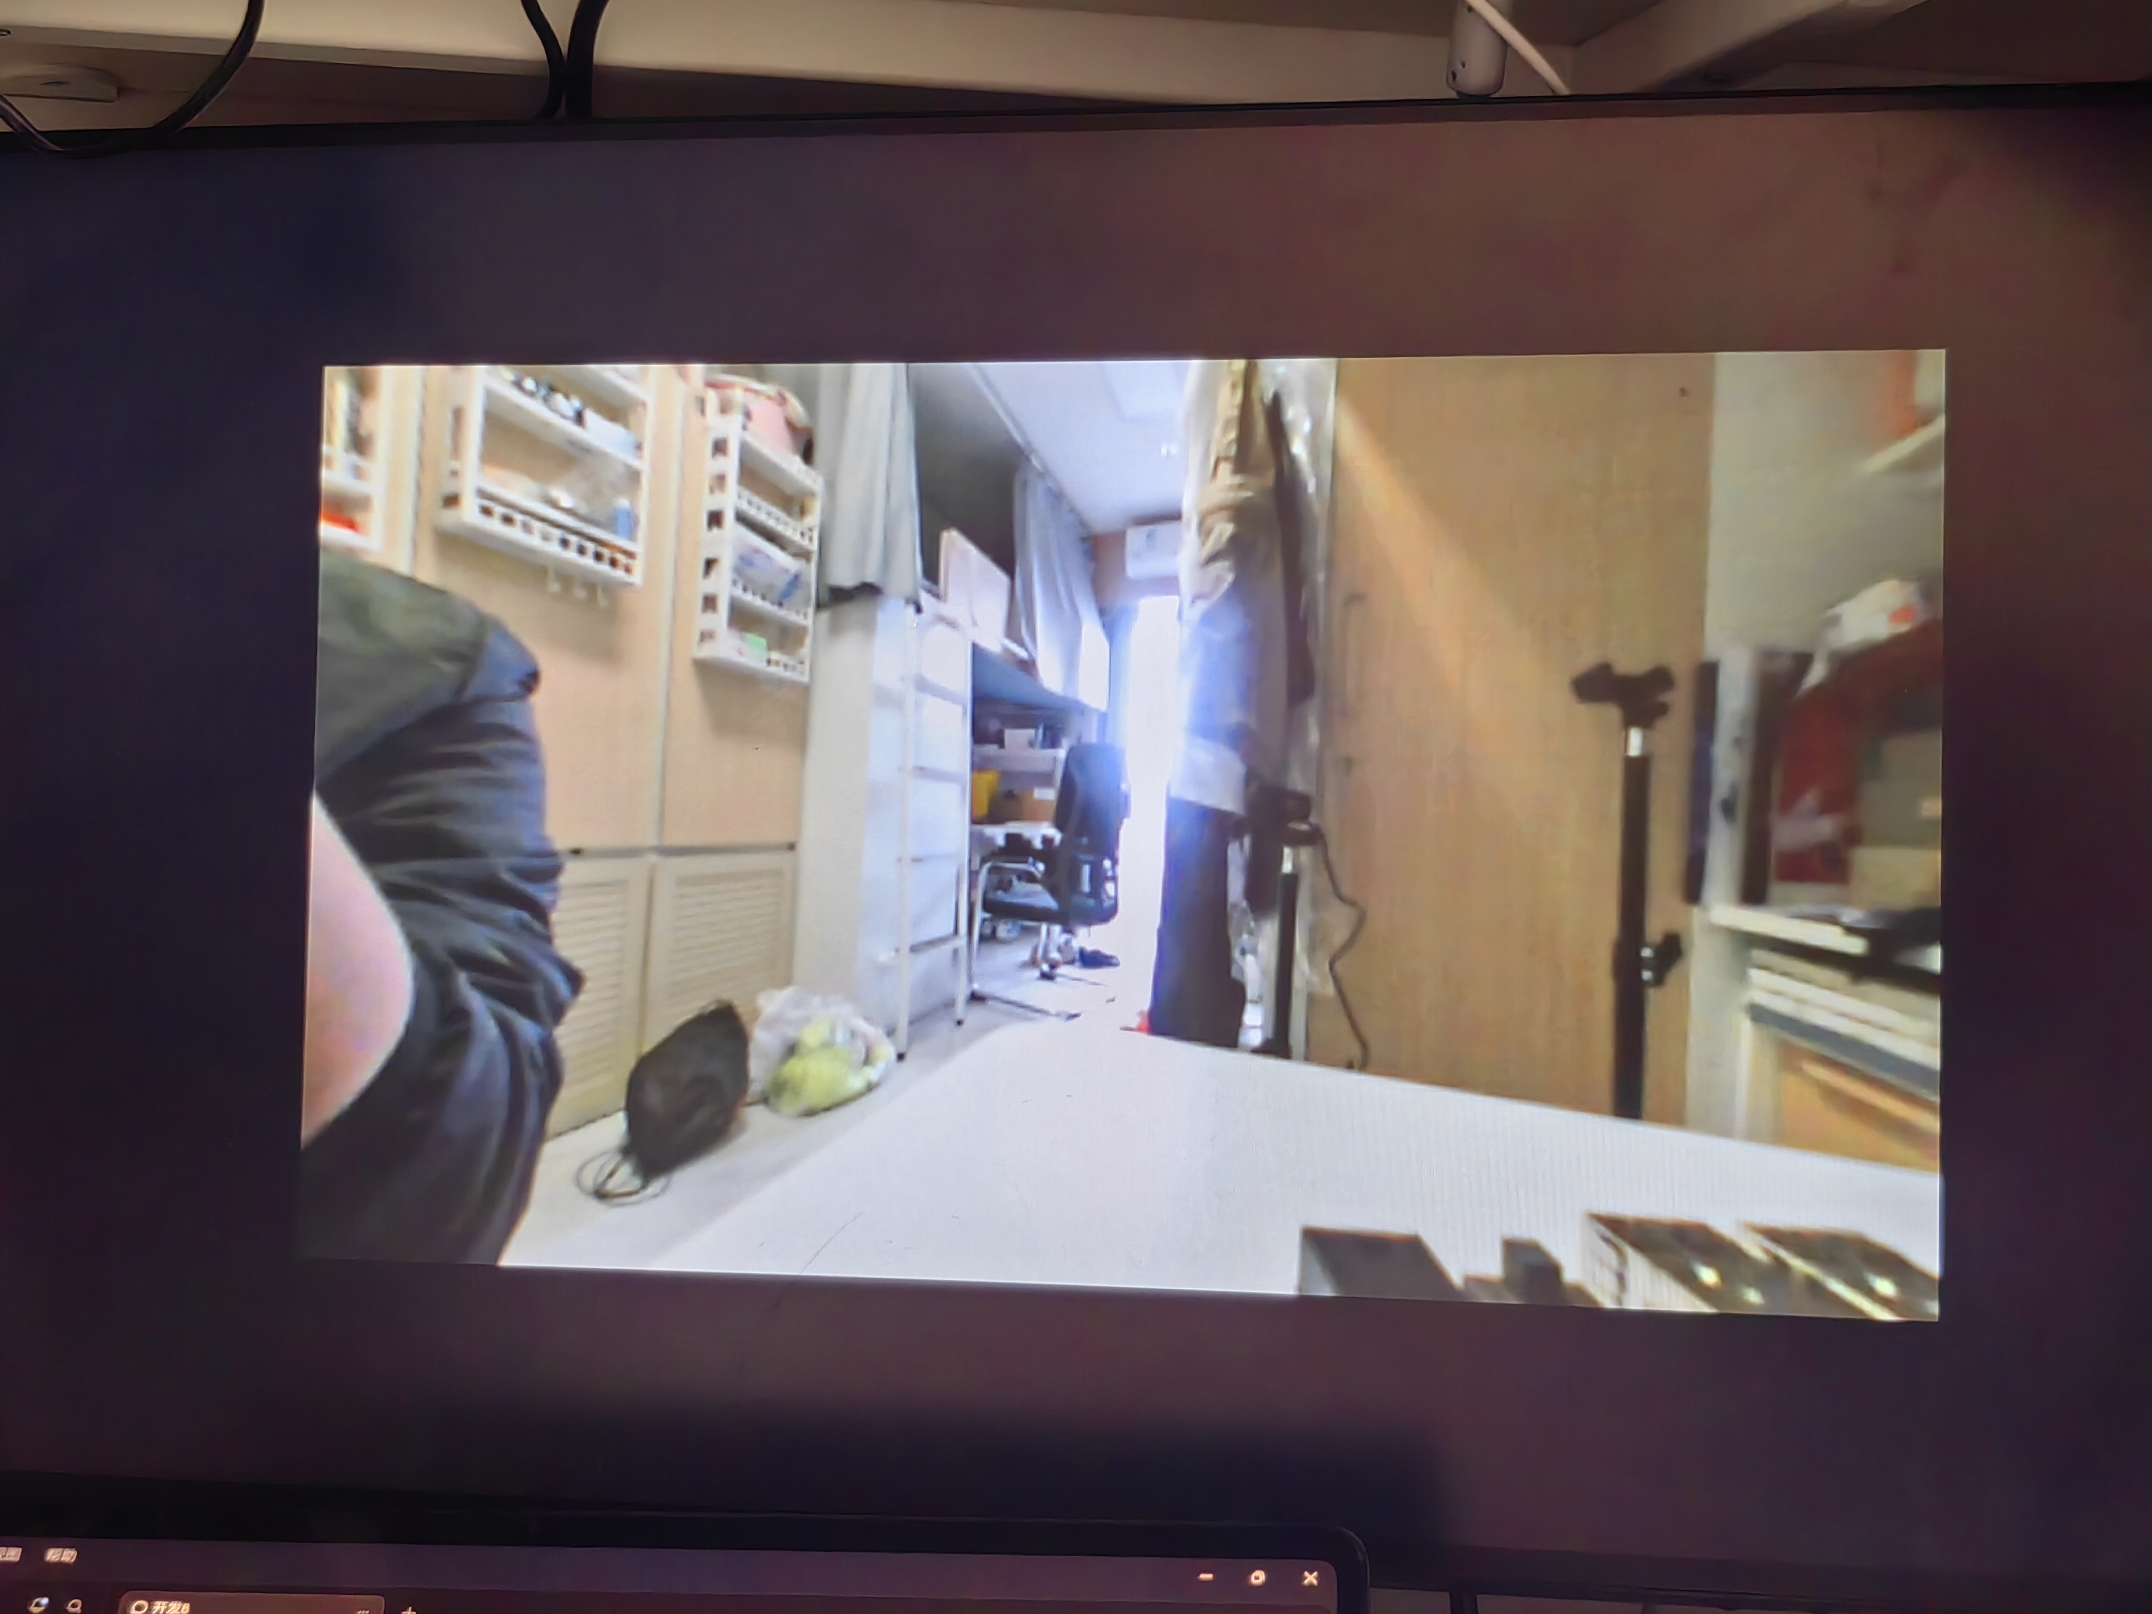
实物图C 原图模式实拍 实物图D 校正模式实拍
模式切换通过按键提出请求，并在完整帧边界更新。该方案有效处理图像为1280×720，在1920×1080输出扫描中居中显示。

3.4.2 HDMI 1080p15基线实物与对照
HDMI摄像头、开发板和显示器组成完整视频链路。实物图E、F展示系统全景和板卡接线，G、H展示实板原图与校正模式。
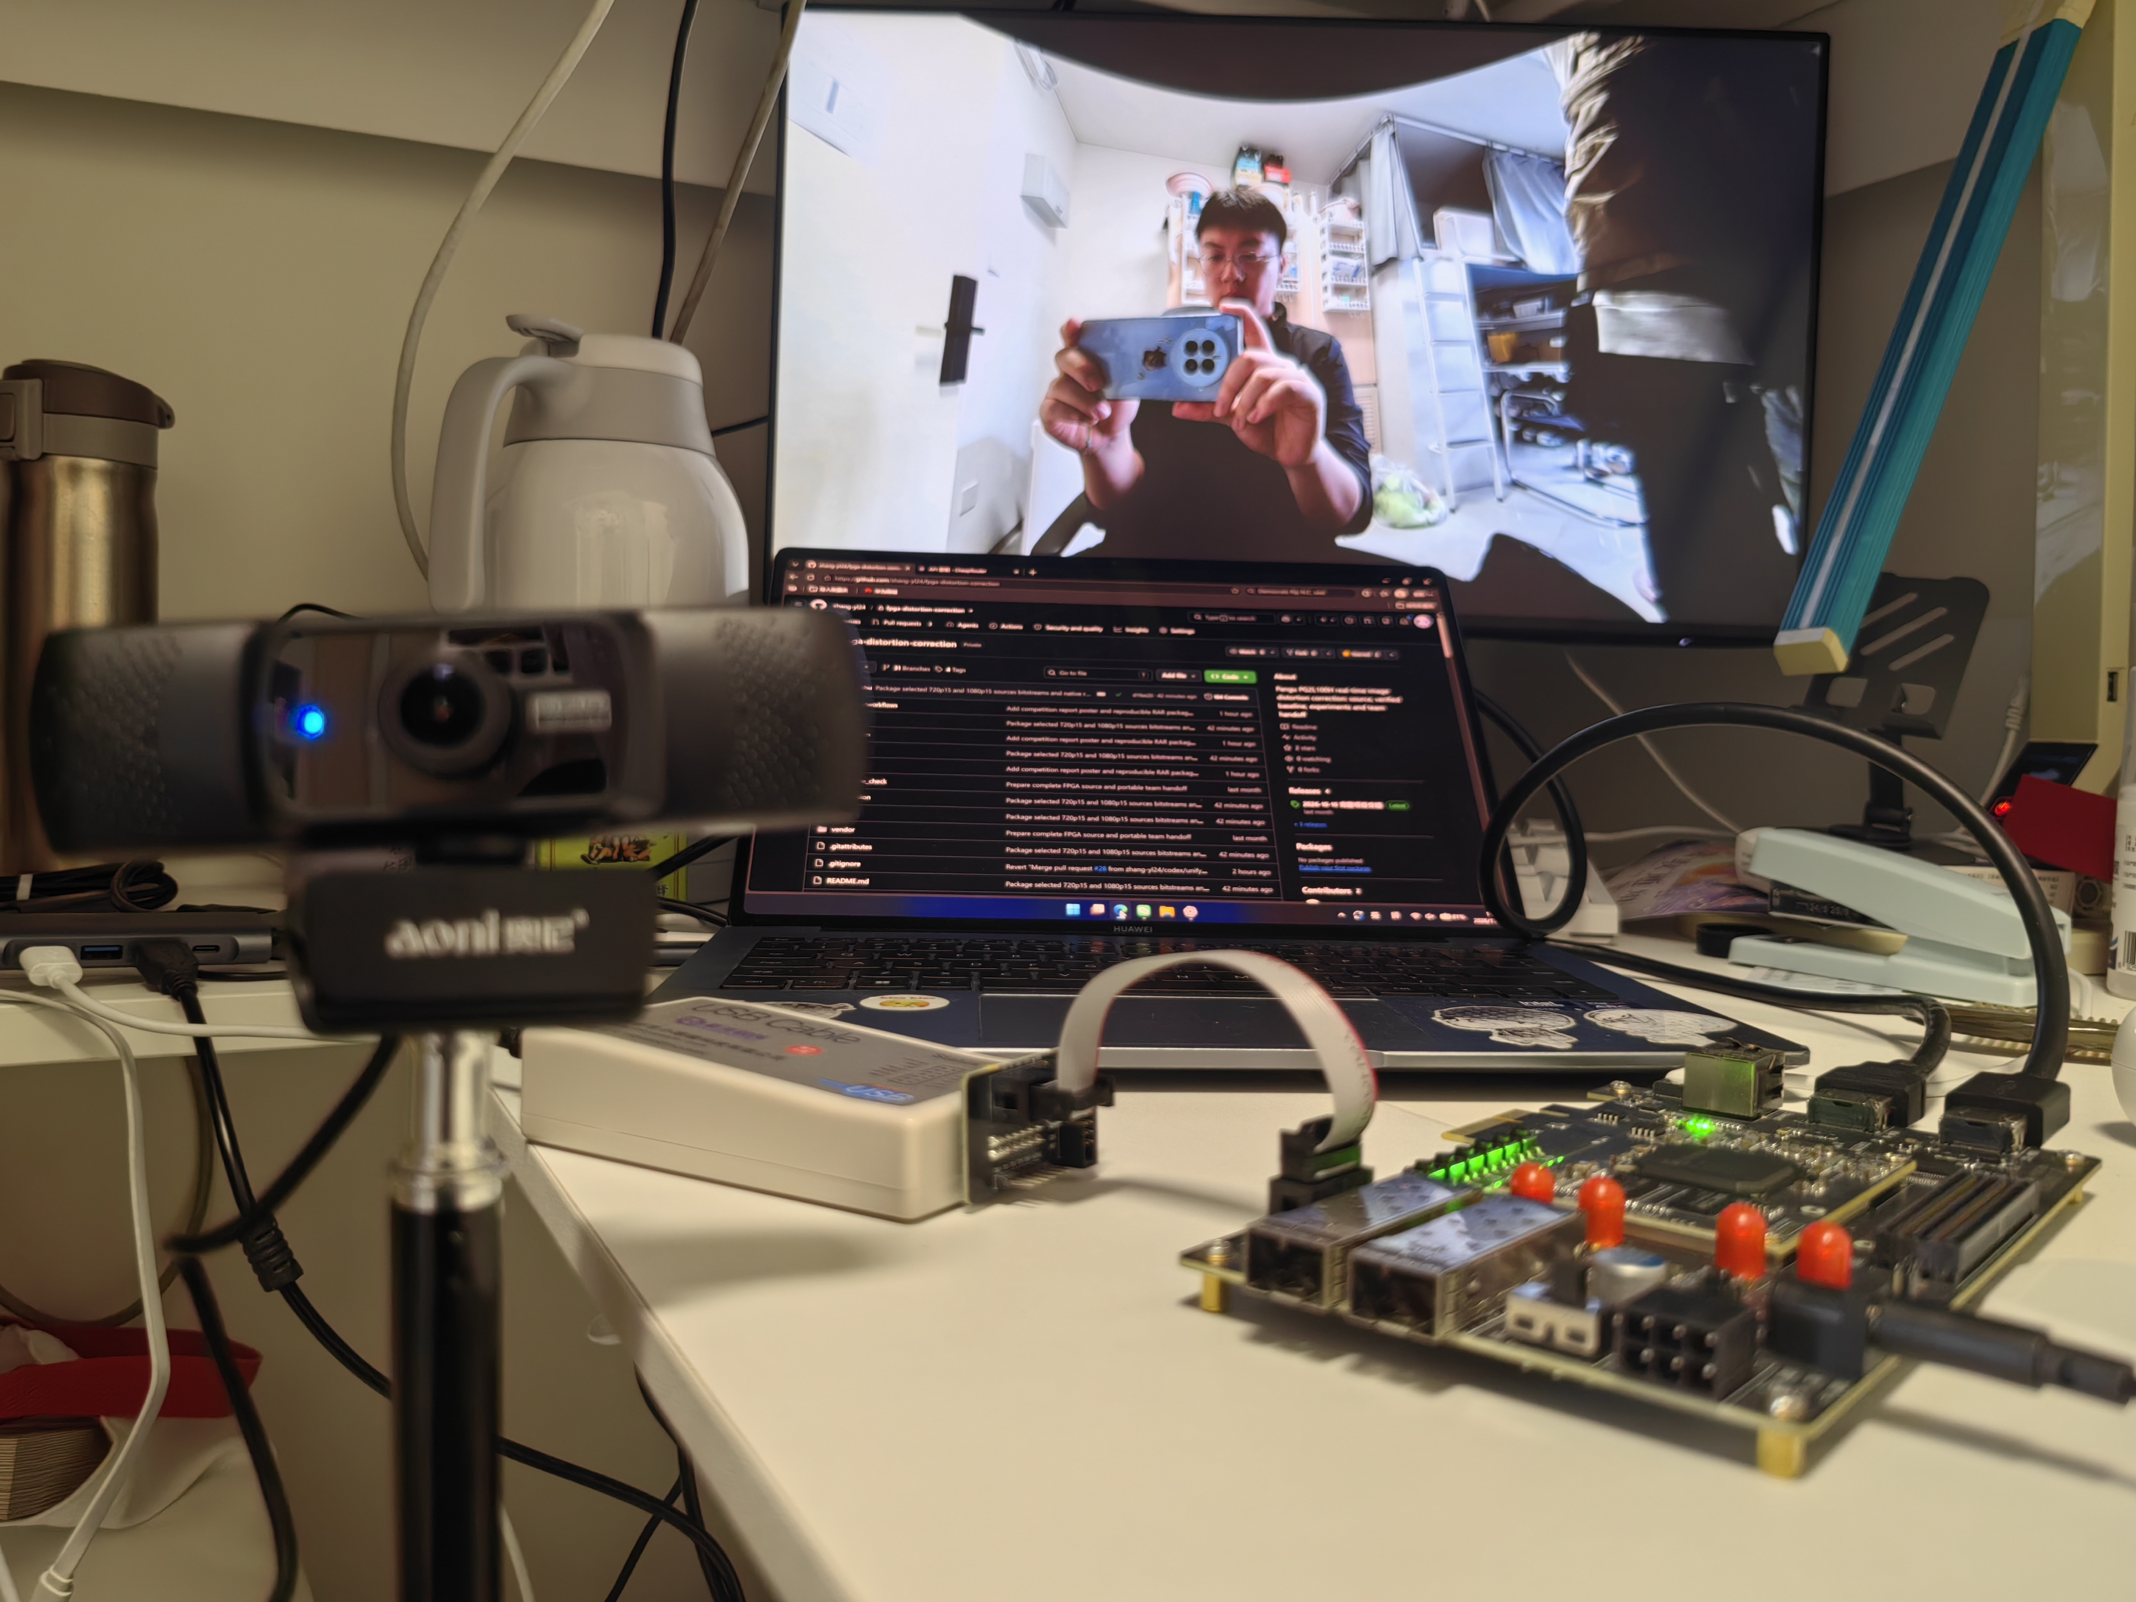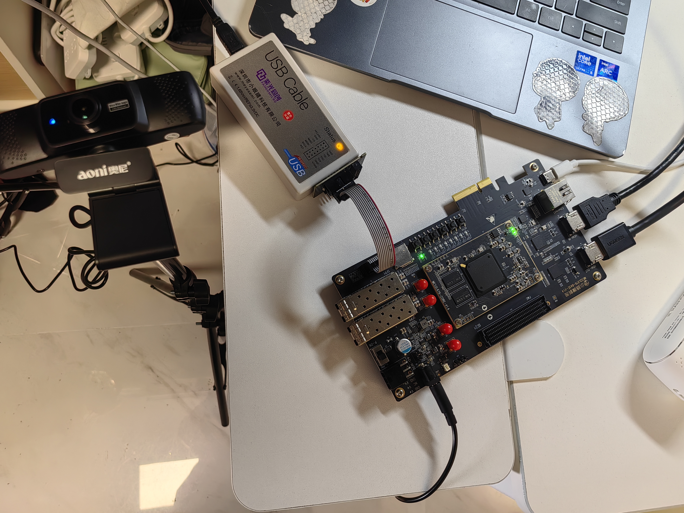
实物图E 摄像头 FPGA与显示器全景 实物图F 开发板及接口近景
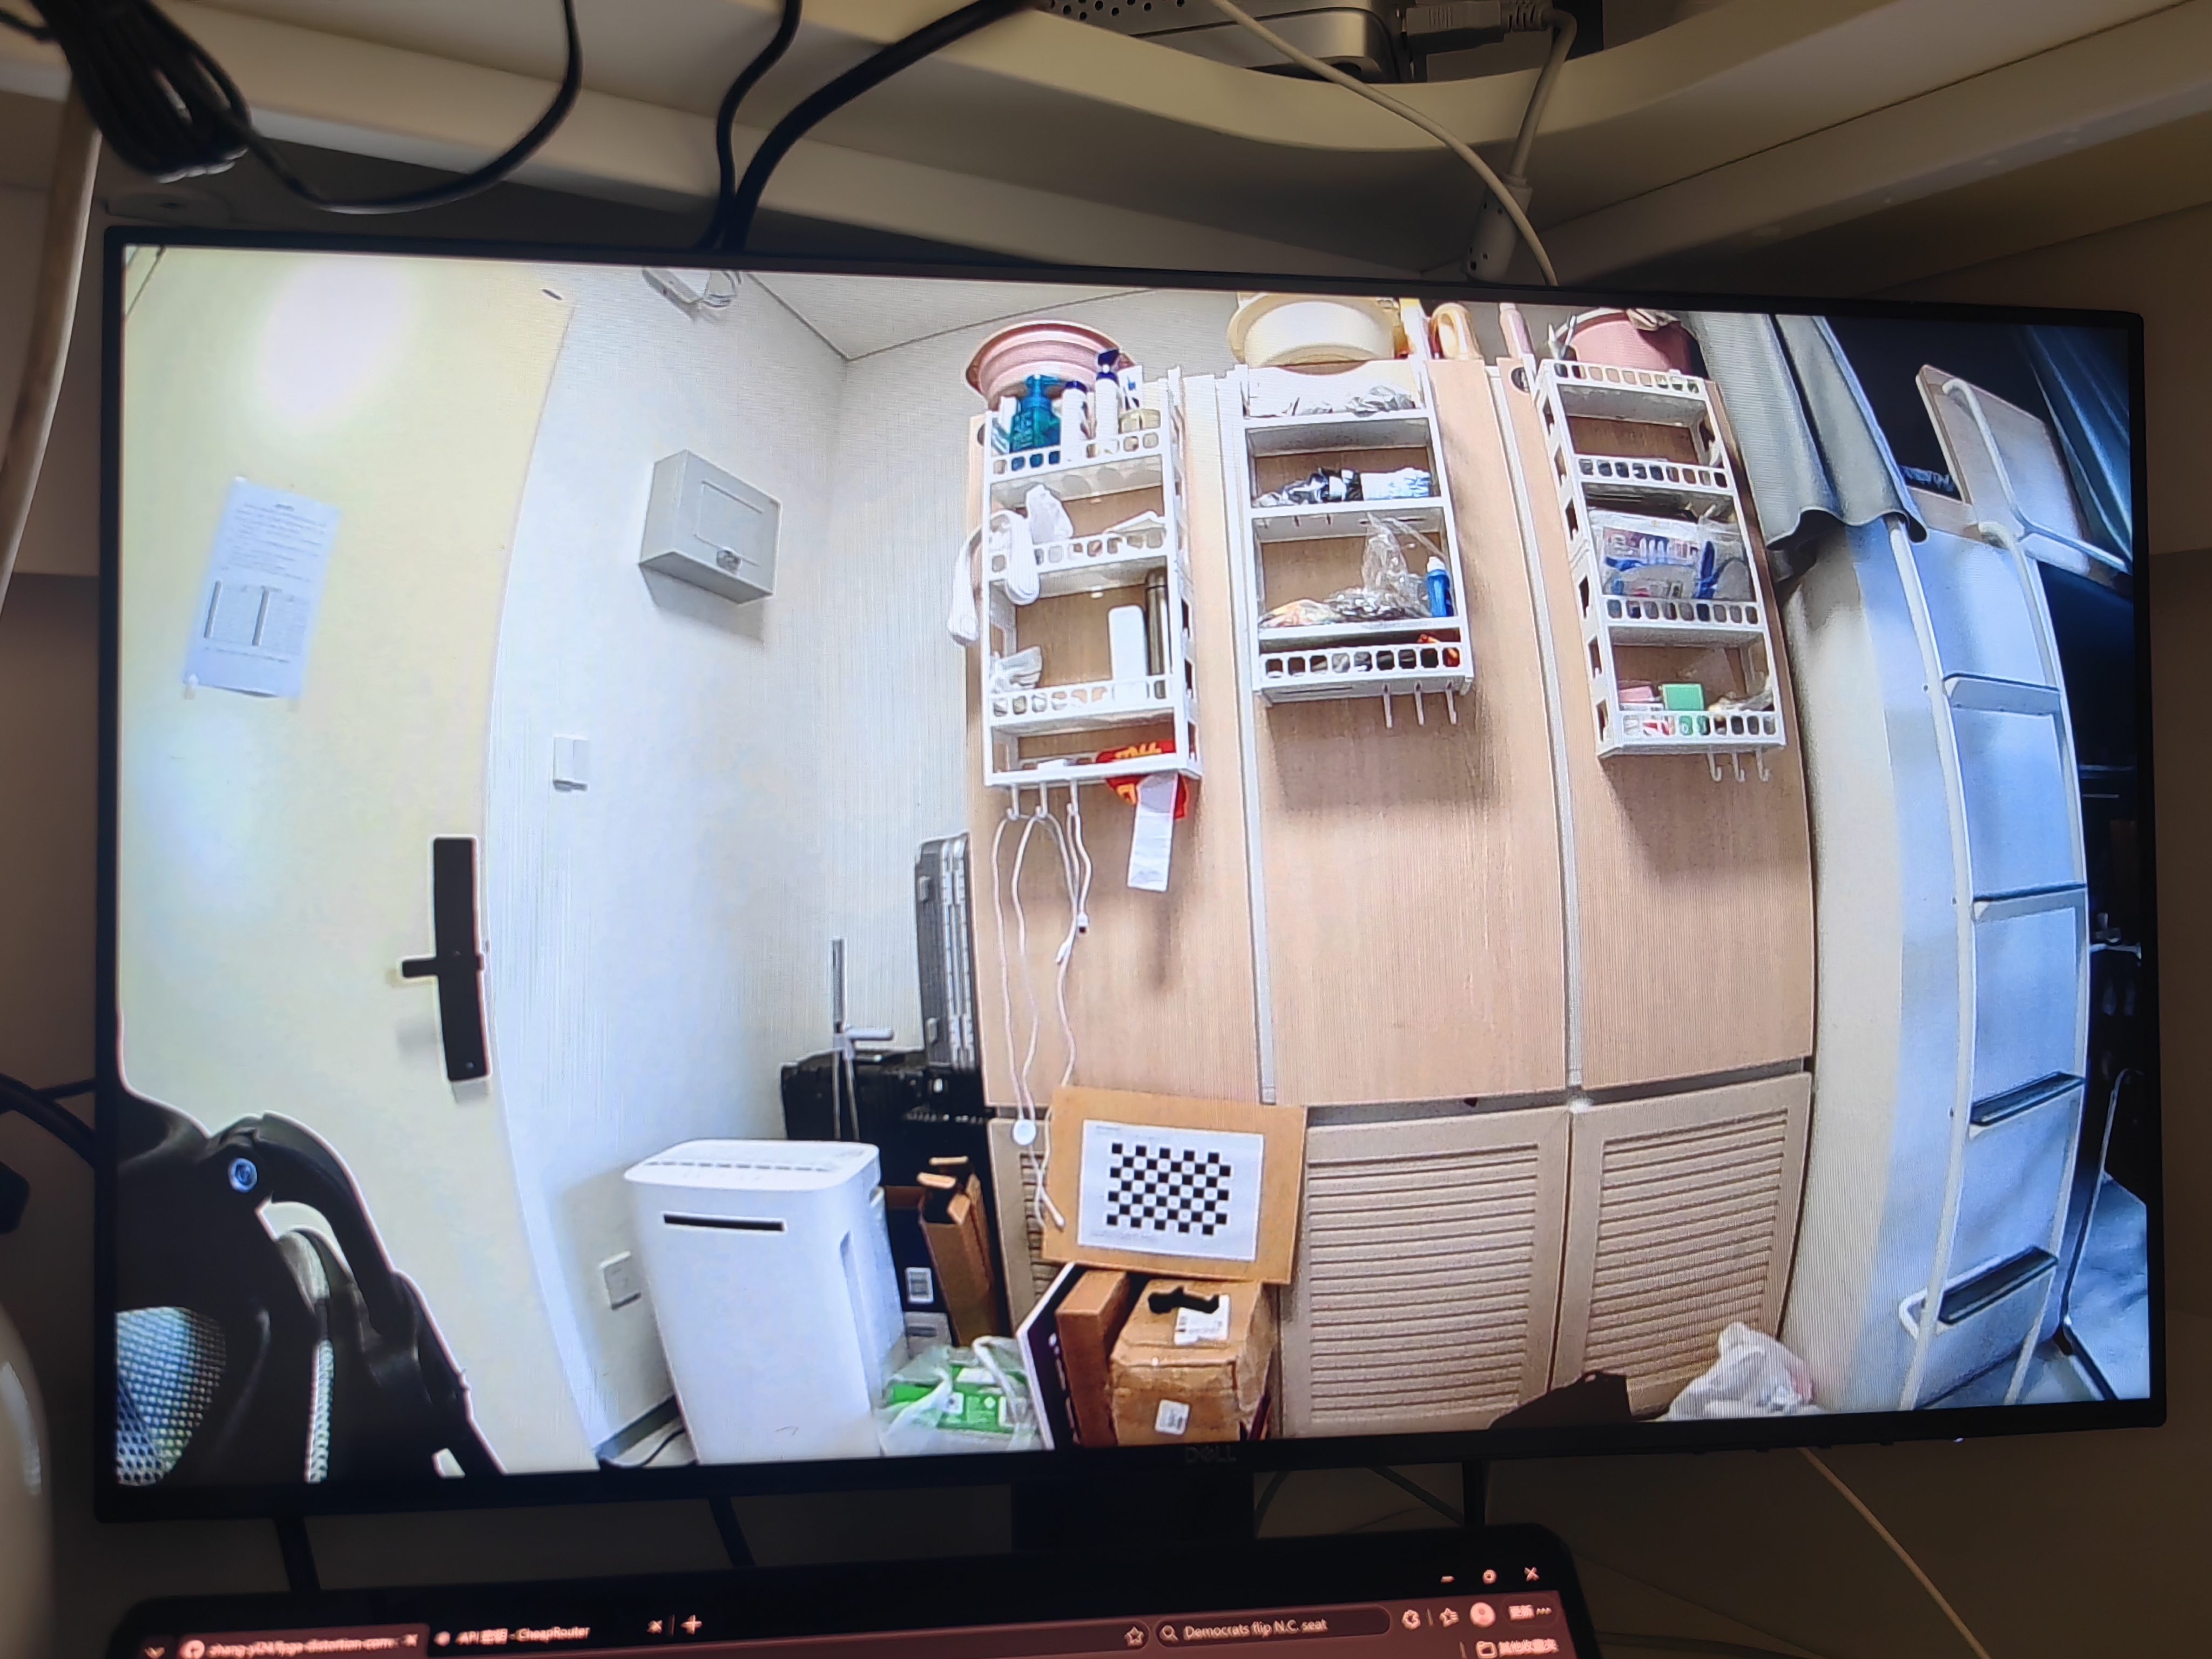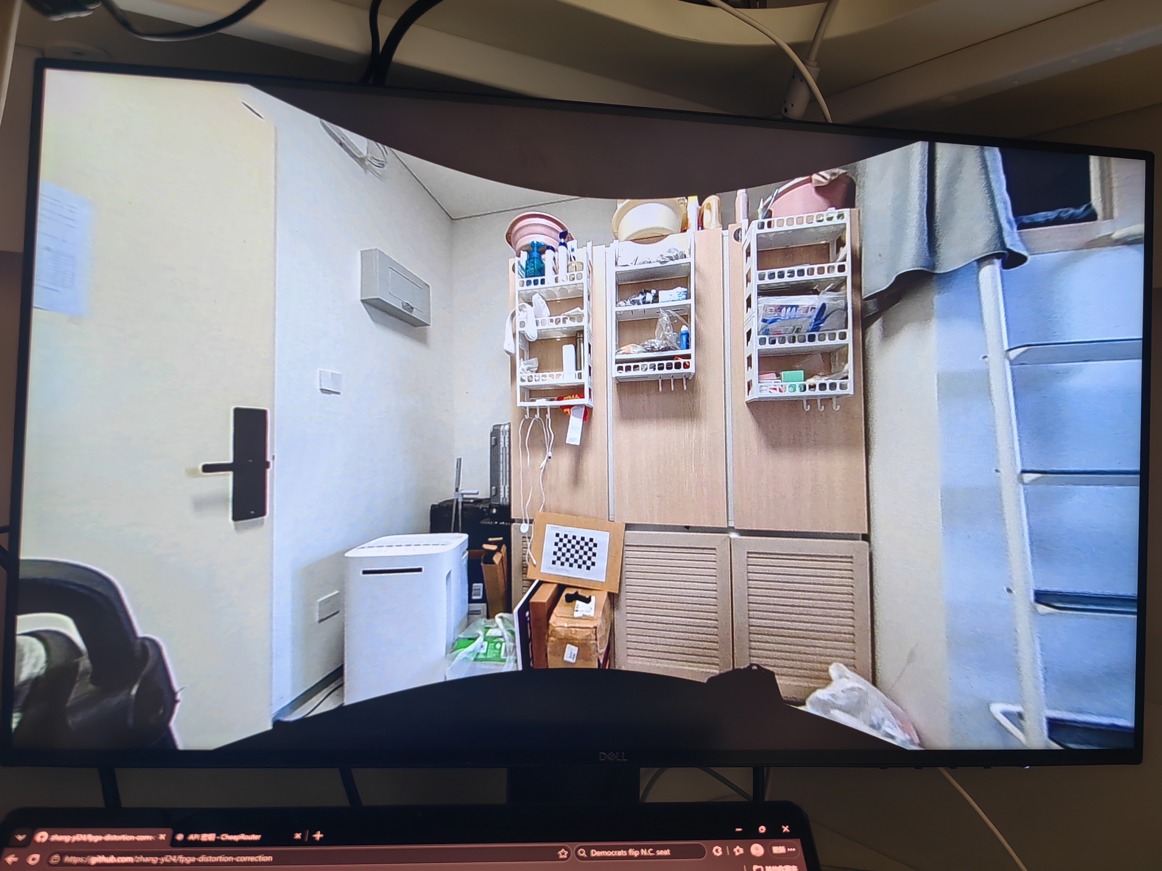
实物图G 实板原图效果 实物图H 实板校正效果
原图与校正画面展示门框、柜体等场景结构的几何校正效果。显示范围由输出内参与视场配置确定，画面保留真实运行状态。

第四部分 总结

4.1 可扩展之处
系统以输入前端和镜头档案作为适配接口。新增摄像头时，可沿用完整帧采图、标定、参数量化和数值比对流程，配置相应的图像模式及输出视场。几何计算、邻域缓存与帧管理按模块组织，便于在相同验证方法下扩展输入接口和优化存储访问。

4.2 心得体会
本项目将镜头成像、定点计算、DDR访问和显示时序放在同一数据通路中设计。镜头参数决定映射几何，缓存和写回结构影响处理效率，帧边界控制保证完整结果交接。在两套15 FPS基线基础上，进一步以查询队列和前瞻预取减少读等待，以小块双缓冲重叠收集与写回，通过摄像头现场验证实现1080p 30 FPS校正显示。
严谨的时序控制需要同时落实到寄存分级、握手保持、跨域同步和实现约束。独立镜头档案、完整帧身份、真实RTL波形以及双角时序报告，使参数变化和硬件实现之间具备明确对应关系，也形成了可复现的工程实践方法。

第五部分 参考文献
[1] 深圳市小眼睛科技有限公司. 盘古100Pro+开发板FPGA硬件实验指导手册V1.2[EB/OL]. [2026-11-04]. https://www.meyesemi.com/upload/202506161418027.pdf.
[2] KANNALA J, BRANDT S S. A generic camera model and calibration method for conventional, wide-angle, and fish-eye lenses[J]. IEEE Transactions on Pattern Analysis and Machine Intelligence, 2006, 28(8): 1335-1340. DOI: 10.1109/TPAMI.2006.153.
[3] OpenCV. Fisheye camera model: OpenCV 4.11.0 documentation[EB/OL]. [2026-11-04]. https://docs.opencv.org/4.11.0/db/d58/group__calib3d__fisheye.html.
[4] OpenCV. Geometric Image Transformations: OpenCV 4.11.0 documentation[EB/OL]. [2026-11-04]. https://docs.opencv.org/4.11.0/da/d54/group__imgproc__transform.html.
[5] ZHANG Z. A flexible new technique for camera calibration[J]. IEEE Transactions on Pattern Analysis and Machine Intelligence, 2000, 22(11): 1330-1334. DOI: 10.1109/34.888718.

